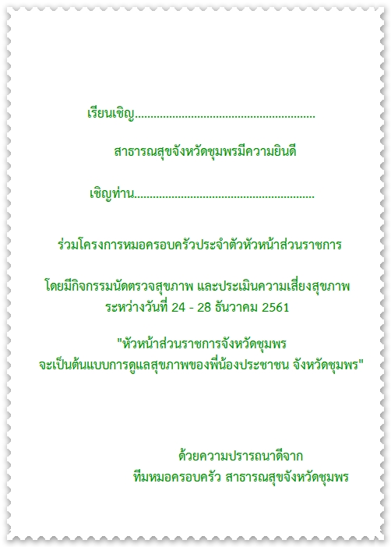

**เรียนเชิญ อัยการจังหวัดคดีเยาวชนและครอบครัวจังหวัดชุมพร**

**เชิญคุณ วิมลพรรณ พุฒิวัฒนสถาพร**